Requerimento N° 546/10

De Informações

“Atinentes aos bebedouros no CIEP “Leonel Brizola”, no Bairro Santa Rita”.

Considerando que, estes Vereadores estão sendo questionados pelos pais de alunos a respeito da falta de água nos bebedouros do CIEP “Leonel Brizola”;

Considerando que, é uma Escola nova e acreditamos que era para estar funcionando corretamente, principalmente nesta época que a umidade relativa do ar está muito baixa e o ser humano precisa ser hidratado constantemente e os responsáveis estão tendo que tomar outras providências, causando transtornos para que não prejudique os alunos.

REQUEREMOS à Mesa, na forma regimental, depois de ouvido o Plenário, oficiar ao Senhor Prefeito Municipal, solicitando-lhe as seguintes informações:

1 – É de conhecimento dos Senhores que estes bebedouros estão sem água ou com pouca vazão?

2 – Se positivo, há alguma previsão para solucionar o problema?

3 – Outras informações que julgar necessárias.

Plenário “Dr. Tancredo Neves”, em 27 de agosto de 2010.

José Luis Fornasari
“Joi Fornasari”
-Vereador-

DUCIMAR J. CARDOSO
“Kadu Garçon”
-Vereador-

Requerimento N° /10

De Informações

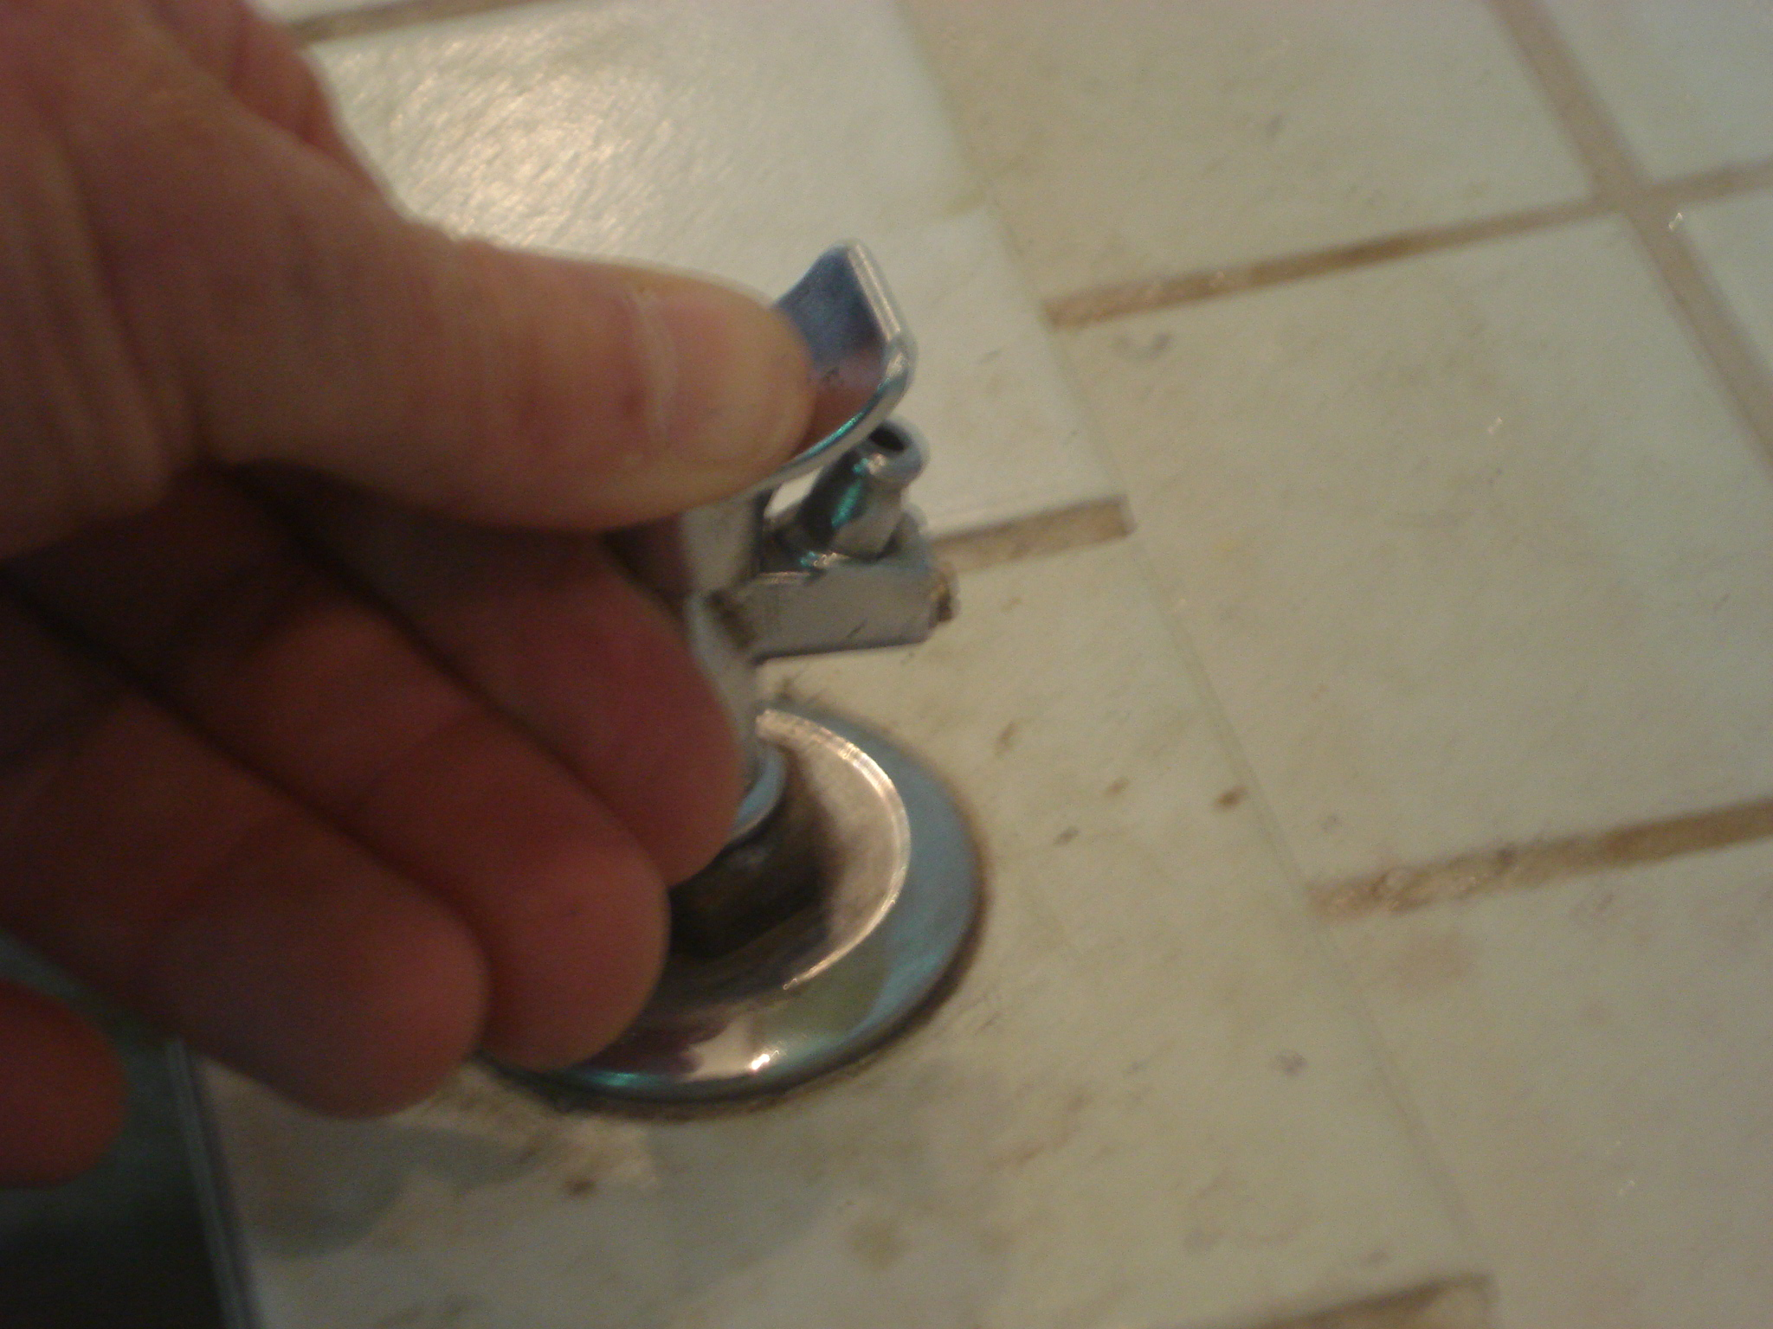

“Atinentes aos bebedouros no CIEP “Leonel Brizola”, no Bairro Santa Rita”.

27/08/2010

